Warszawa 22.10.2020r.

Scenariusz zajęć
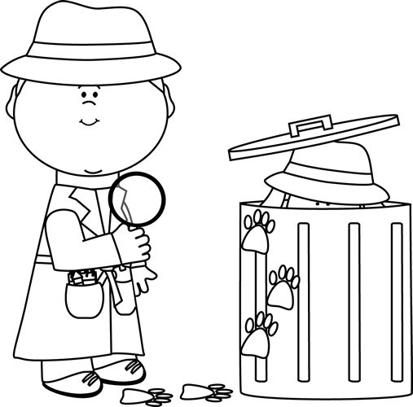
https://pl.pinterest.com/pin/119626933827565810/?nic_v2=1a7jG8WMA dostęp 21.10.2020r

Temat: Być jak Sherlock Holmes – ćwiczymy logiczne myślenie cz.I
Prowadząca: Justyna Januszko
Grupa : wychowankowie ZSS im. E. Szelburg Zarembiny nr78
Miejsce: Klinika Nefrologii i Nadciśnienia Tętniczego
Cele ogólne:
- niwelowanie stresu i napięcia w związku z pobytem w szpitalu;
- rozwijanie logicznego myślenia;
- kształtowanie umiejętności wypowiadania się na forum grupy;
- aktywizowanie wychowanków;
Cele szczegółowe:
-wychowanek pozbywa się stresu i napięcia poprzez przekierowanie uwagi na podejmowane działania;
- rozwija umiejętności wypowiedzi na forum grupy;
- kształtuje aktywne słuchanie podczas wypowiedzi innych uczestników zajęć;
- rozumie znaczenie logicznego myślenia i ćwiczy to myślenie podczas wykonywanych zadań;
Metody pracy:
Podająca: pogadanka
Eksponująca: pokaz ilustracji
Aktywizująca: burza mózgów
Formy pracy:
Grupowa i indywidualna;
Kompetencje kluczowe: matematyczne i naukowo- techniczne;

Przebieg zajęć:
1.Przywitanie grupy
Dokończcie zdanie:
Gdy jestem chory…
Gdy pada deszcz…
Kiedy jestem głodny…
Gdy czuje zagrożenie…
Po wypowiedziach dzieci rozmawiamy na temat tego co sprawia że zachowujemy się w taki a nie inny sposób. Wspólnie dochodzimy do pojęcia „logiczne myślenie ”.
2. Obejrzenie filmiku:
https://youtu.be/TOuEmuwdgpE
3. Rozmowa na temat zadanego pytania w filmie:
Jak myślicie na czym polega myślenie logiczne i czy można myśleć nie logicznie?
Omówienie zachowań nielogicznych na ilustracjach.
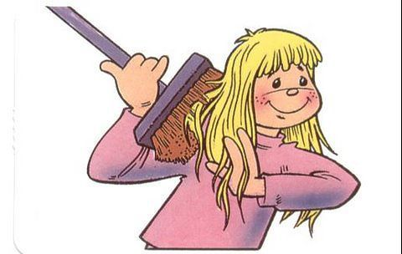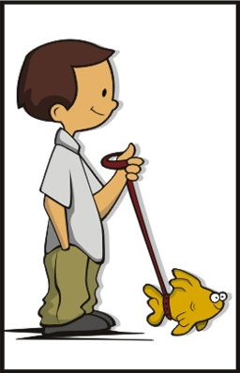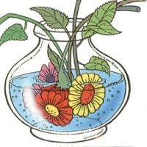
https://pl.pinterest.com/pin/367747125804676347/?nic_v2=1a7jG8WMA dostęp 21.10.2020r
4. Wykonywanie zadań wymagających logicznego myślenia – praca grupowa (dzieci młodsze). Prowadzący czyta dzieciom zagadki i zadania.
a. Zagadka logiczna:
Pewien człowiek musi przepłynąć rzekę łodzią z wilkiem, kapustą i kozą. W łodzi zmieści się tylko jeden ładunek, dlatego trzeba przepłynąć rzekę kilka razy. Problem w tym, że jeśli człowiek zostawi samych wilka i kozę – wilk zje kozę, a jeśli zostawi same kozę i kapustę, to koza zje kapustę. Jak to rozwiązać, by nic takiego się nie przydarzyło?
b. Wykreśl niepasujące słowa
samochód, motor, rower, samolot, but
jaszczurka, kwiat, ptak, ślimak, świnka
lodówka, czajnik, garnek, lustro, łyżka, kuchenka
grać w piłkę, skakać, biegać, siedzieć, jeździć na rowerze
muzyka, książka, notes, gazeta, album, zeszyt
materiały ze strony https://www.mjakmama24.pl/
c. Opowiedz historię według kolejności zdarzeń tj. która z ilustracji będzie pierwsza?..

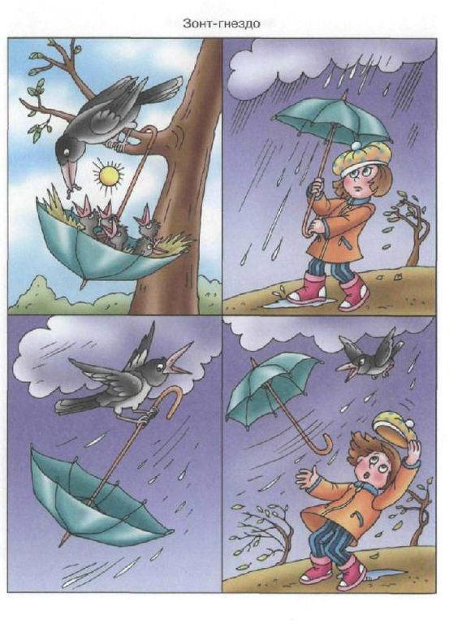
https://pl.pinterest.com/pin/25192079152538612/?nic_v2=1a7jG8WMA dostęp 21.10.2020
5. Wykonywanie indywidualnych kart pracy.(dzieci starsze) zał. nr 1
6. Omówienie wykonanych kart pracy i pożegnanie zagadką.
Zagadka : Które koło się nie rusza przy skręcaniu w prawo?

Odpowiedzi do zadań:
4a – kapusta, wilk, koza
4b – but, kwiat, lustro
4c – siedzieć
4d
–dziewczynka z parasolem w ręku
- porwanie parasola przez wiatr
- parasol chwytany przez wronę
- gniazdo z pisklakami zrobione z parasola
6. Koło zapasowe

Opracowanie Justyna Januszko

